Avaliação de planejamento fatorial na síntese de hidróxidos duplos lamelares e das propriedades dos óxidos mistos derivados

Felipe Reis Bernardes1, Weberton Reis do Carmo1, Victor Rodrigues de Oliveira1*, Arnaldo da Costa Faro Junior1, Luz Amparo Palacio Santos2, Sandra Shirley Ximeno Shiaro3

1Universidade Federal do Rio de Janeiro, Instituto de Química – Rio de Janeiro, RJ-Brasil

2Universidade do Estado do Rio de Janeiro, Instituto de Química – Rio de Janeiro, RJ-Brasil

3Cenpes, Petrobras – Rio de Janeiro, RJ-Brasil

* vicerodrigues@gmail.com

Resumo/Abstract

RESUMO - Hidróxidos duplos lamelares trimetálicos com diferentes ânions dicarboxílicos e seus correspondentes óxidos mistos foram preparados por co-precipitação a pH fixo; com duas opções para a temperatura, pH e o ânion. Desse modo, um fatorial do tipo 23 foi utilizado para avaliar o efeito dessas variáveis na área superficial e volume de poros dos óxidos mistos obtidos após a calcinação dos HDLs. O estudo fatorial demostrou que o comprimento do ânion dicarboxílico foi a variável significante para ambas as respostas. As amostras de HDL apresentaram picos de DRX bem conservados relativos aos índices 003, 006 e 009 com espaçamentos basais equivalentes aos ânions utilizados, o espectro de FTIR apresentou absorções relativas aos ânions e metais. Não foram detectadas absorções relativas ao nitrato, entretanto foram encontradas absorções fracas referentes a carbonato em duas amostras. Em média, o uso de sebacato em relação ao succinato foi capaz de aumentar em 32% a área superficial e 64% o volume de poros dos óxidos mistos.

*Palavras-chave: hidróxido duplo lamelar, planejamento fatorial, óxido misto, co-precipitação, mesoporos.*

ABSTRACT – Trimetallic lamellar double hydroxides with different dicarboxylic anions and their corresponding mixed oxides were prepared by co-precipitation at fixed pH; with two options for temperature, pH and anion. Thus, a 23 factorial was used to evaluate the effect of these variables on the surface area and pore volume of the derived mixed oxides obtained after calcination. The factorial study showed that the length of the dicarboxylic anion was the significant variable for both responses. The HDL samples showed well-preserved XRD peaks related to indices 003, 006 and 009 with basal spacing equivalent to the anions used, the FTIR spectrum showed absorptions related to anions and metals. Absorptions related to nitrate were not detected, however weak absorptions related to carbonate were found in two samples. On average, the use of sebacate in relation to succinate was able to increase the surface area by 32% and the pore volume by 64% of the mixed oxides.

*Keywords: lamellar double hydroxide, factorial design, mixed oxide, co-precipitation, mesopores.*

## Introdução

Hidróxidos duplos lamelares (HDL) ou compostos tipo hidrotalcita são argilas aniônicas que possuem a fórmula [M(II)1-xM(III)x]x+:(OH)2An-x/n.mH2O, onde M(II) e M(III) são cátions metálicos di e trivalente respectivamente, x é a fração molar entre o cátion trivalente e os cátions totais e An- é um ânion de compensação localizado no espaço interlamelar (1,2). HDLs vêm ganhando destaque em diversas áreas como catálise heterogênea, biomedicina, eletroquímica, retardância de chamas, tratamento de água, nanocompósitos etc. devido a presença de propriedades naturais interessantes como: atividade catalítica básica, adsorventes, trocadores e a formação de óxidos mistos estáveis (1,2). Mas a síntese de HDLs possui algumas condições, tais como: raio iônico similares dos cátions para que haja uma substituição isomórfica que não desestabilize a rede (1,3). Outra condição para a síntese de HDLs cristalinos puros é a faixa ideal para o valor de x, esta é normalmente aceita como na faixa de 0,2 e 0,35, Para valores fora menores ou maiores de x, acredita-se, respectivamente, que haja a formação de fases amorfas de Mg(OH)2 e Al(OH)3 (1,3,4). No entanto, já foram reportadas sínteses de hidrotalcitas com valores de x acima dessa faixa, também se acredita que os ânions dicarboxílicos ajudem a estabilizar as fases de HDLs com valores elevados de x, devido a presença de dois grupos aniônicos nas extremidades opostas que interagem com duas lamelas adjacentes de cátions (5,6).

Os óxidos mistos obtidos pela calcinação de HDLs possuem propriedades de interesse, incluindo composição metálica de distribuição homogênea e teores dependentes dos utilizados na síntese, área superficial e volume de poros elevados, além do chamado "efeito memória”, a recuperação do HDL quando entram em contato com soluções aquosas com ânions e incluindo o CO2 atmosférico (1).

Sendo assim, o presente trabalho buscou sínteses planejadas avaliando diferentes fatores de HDLs trimetálicos com Co, Mg e Al de fração molar x de 0,5 pelo método da co-precipitação a pH controlado e o preparo dos seus respectivos óxidos mistos por tratamento térmico. Os compostos de HDL sintetizados foram avaliados por FTIR e DRX e os óxidos mistos obtidos por fisissorção de nitrogênio na temperatura de ebulição. As propriedades cristalinas dos HDLs e as propriedades texturais dos óxidos mistos sintetizados no planejamento fatorial foram avaliadas pelo método de Pareto.

## Experimental

*Sínteses*

A síntese dos HDLs por co-precipitação a pH controlado se deu pelo gotejamento de uma solução de nitrato de alumínio [Al(NO₃)₃·9H₂O] 0,25 mol/L, nitrato de cobalto [ [Co](https://pt.wikipedia.org/wiki/Cobalto)([N](https://pt.wikipedia.org/wiki/Nitrog%C3%AAnio)[O](https://pt.wikipedia.org/wiki/Oxig%C3%AAnio)3)2.6[H](https://pt.wikipedia.org/wiki/Hidrog%C3%AAnio)2[O](https://pt.wikipedia.org/wiki/Oxig%C3%AAnio)] 0,15 mol/L e nitrato de magnésio [Mg(NO3)2.6H2O] 0,1 mol/L (Isofar, ≥98%) e uma solução de hidróxido de sódio 1,0 mol/L (Synth, ≥97%)e o correspondente ânion dicarboxílico, podendo ser o ácido succínico [C4H6O4] ou ácido sebácico [C10H18O4] 0,14 mol/L (Sigma-Aldritch, ≥99%) com auxílio de um titulador automático em água de forma a manter o pH fixo no valor estipulado para cada reação e sob temperatura constante. Após o término, o recipiente foi mantido sob agitação e vedado em atmosfera ausente de CO2 por 4 horas, seguidos de mais 16 horas vedado e a temperatura ambiente, ao término foi filtrado a vácuo. Para a obtenção dos respectivos óxidos mistos as amostras de HDL foram calcinadas a 500 °C em fluxo de ar (200 mL.min-1) por 4 horas (5,6).

*Planejamento fatorial*

Foi realizado um design fatorial completo do tipo 23, ou seja, 3 fatores a dois níveis com 8 experimentos no total para se avaliar a área superficial e volume de poros dos óxidos mistos obtidos após a calcinação dos HDLs. Os fatores escolhidos foram: pH (valores de 6,5 e 8,5); temperatura (50°C e 70°C) e ânion [succinato (C4) e sebacato (C10)] utilizados na síntese do HDL de origem. A partir da tabela de design (tabela 1) e das respostas obtidas, foi montado um modelo estatístico caracterizado por coeficientes de contraste que descrevem a dependência linear de cada reposta sob a variação de cada fator e as suas interações, conforme mostrado na equação 1.

Y(C.T,P) = b0 +b1C + b2T + b3P + b12C.T + b13C.P + b23T.P

Onde C é o ânion, T é a temperatura, P o pH, Y é a resposta, b0 é o coeficiente linear, b1, b2, b3 os coeficientes dos fatores temperatura, pH e ânion respectivamente e b12, b13, b23 são os coeficientes de interação entre dois e três fatores. Como interações entre três fatores são raras, sendo geralmente atribuídas a flutuações aleatórias, estas não foram incluídas no modelo, também foram realizadas duplicatas das amostras 70.85.C4 e 70,65.C10 para aumentar o grau de liberdade e reduzir o erro estatístico. A significância dos efeitos de cada variável foi avaliada pela análise de variância (ANOVA) com intervalo de confiança de 95%. Um valor de p de menos de 0,05 foi considerado como significativo. O tratamento estatístico do planejamento fatorial dos HDLs foi realizado pelo programa Minitab (versão 20.4, 2021). A avaliação da significância de cada fator e das suas combinações foram realizadas por gráficos de Pareto. A tabela 1 apresenta a programação das 8 sínteses.

A nomenclatura das amostras seguirá o padrão A.B.C, onde A é a temperatura da síntese podendo ser 50 ou 70 para as amostras preparadas a 50°C e 70°C respectivamente; B o pH mantido durante a síntese; podendo ser 65 ou 85 para as amostras preparadas em pH 6,5 ou 8,5 respectivamente C o ânion variando entre C4 para as amostras com succinato e C10 para as amostras com sebacato, para as amostras de óxido misto é adicionado um -O ao final da nomenclatura.

**Tabela 1.** Design do fatorial e nomenclatura das amostras.

|  |  |  |  |
| --- | --- | --- | --- |
| Amostra | Temperatura (C°) | pH | Ânion |
| 50.65.C4 | 50(-) | 6,5(-) | C4(-) |
| 70.65.C4 | 70(+) | 6,5(-) | C4(-) |
| 50.85.C4 | 50(-) | 8,5(+) | C4(-) |
| 70.85.C4 | 70(+) | 8,5(+) | C4(-) |
| 50.65.C10 | 50(-) | 6,5(-) | C10(+) |
| 70.65.C10 | 70(+) | 6,5(-) | C10(+) |
| 50.85.C10 | 50(-) | 8,5(+) | C10(+) |
| 70.85.C10 | 70(+) | 8,5(+) | C10(+) |
|  | | | |

*Caracterizações*

As análises de DRX de pó foram realizadas em aparelho Rigaku Ultima IV, utilizando a radiação do CuKα (λ=0,15418 nm), a 40 kV e 20 mA. Foi coberta uma faixa de 3 a 80° em ângulos de Bragg. O espectro de FTIR foi adquirido em um Perkin Elmer, modelo Spectrum One, na faixa de comprimento de onda de 400 a 4000 cm-1. A avaliação das propriedades texturais dos óxidos obtidos após a calcinação dos HDLs foram realizadas pela técnica de fissisorção de nitrogênio na temperatura de ebulição (77K). Sendo utilizado um Micrometrics ASAP 2010. A área específica foi determinada atráves do método BET (7), o volume de poros pelo método BJH (8).

## Resultados e Discussão

*FTIR*

As figuras 1 e 2 apresentam os espectros de FTIR para as 8 amostras de HDL, estes apresentam bandas fortes em 1540 e 1400 cm-1 relacionadas respectivamente ao estiramento assimétrico e simétrico da ligação C=O dos grupos carboxilatos (COO-) dos ânions succinato (C4) e sebacato (C10) (9).

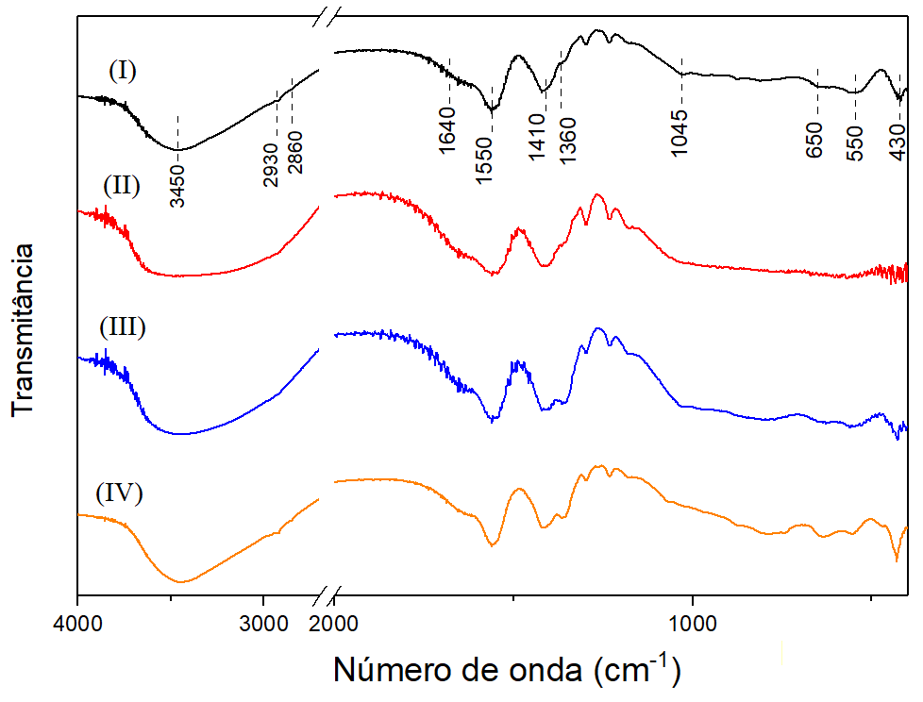

**Figura 1.** Espectros de FTIR (I) 50.65.C4, (II).70.65.C4, (III) 50.85.C4 e (IV) 70.85.C4.

Em relação à cadeia alifática, as bandas são dependentes do tamanho das cadeias de carbono, os estiramentos assimétricos e simétrico da ligação C-H aparecem em cerca de 2925 e 2850 cm-1 e em 1460 cm-1 oriundas da vibração da deformação angular dos grupamentos CH2 do ânion. Em cadeias curtas essas bandas são mais fracas e tendem a serem mascaradas pela banda larga e forte do estiramento O-H na faixa de 3400 cm-1 como nas amostras que possuem o succinato como ânion e as amostras que possuem o sebacato tendem a possuir as duas bandas mais intensas (9).

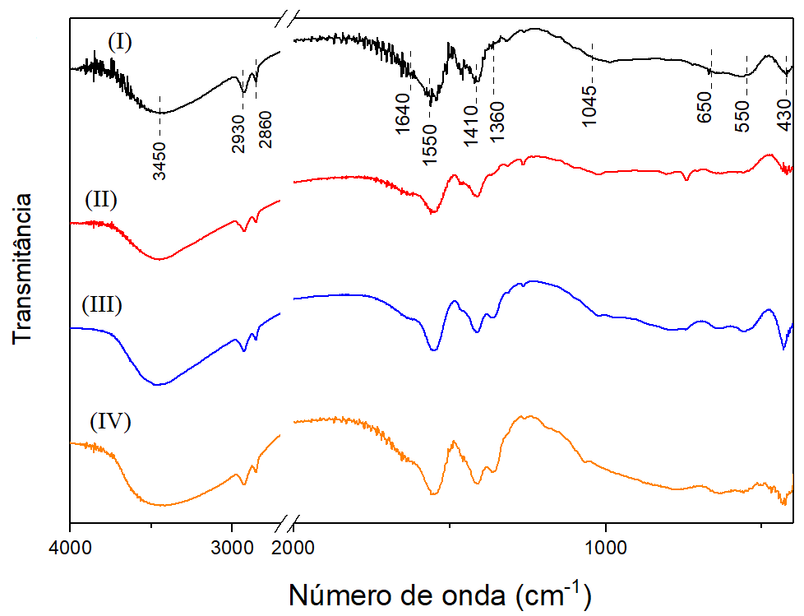

**Figura 2.** Espectros de FTIR (I) 50.65.C10, (II) 70.65.C10, (III) 50.85.C10 e (IV) 70.85.C10

As amostras 50.85.C4, 70.85.C4, 50.85.C10 e 70.85.C10 apresentaram bandas correspondentes ao íon carbonato em 1360 cm-1 característica do modo de estiramento antissimétrico e em 1045 cm-1 do modo simétrico, estas foram de baixa intensidade, indicando uma pequena presença de carbonato nessas amostras. Um pH mais elevado favorece a desprotonação de ácidos fracos como os utilizados no trabalho, assim favorecendo sua interação eletroestática para a intercalação nas camadas, no entanto, pode ser verificado que um aumento do pH favoreceu a intercalação do íon carbonato pelas análises de FTIR (3).

As bandas devidas aos metais presentes aparecem em números de onda baixos, como 550 cm-1 para bandas de Al-O, 830 e 650 cm-1 para bandas para o Mg-O e 425 cm-1 para o Co-O (10).

*DRX*

A figuras 3 e 4 apresentam os difratogramas referentes as amostras de succinato e sebacato respectivamente. O íon succinato e sebacato possuem comprimentos aproximados de 7,7 e 15,3 Å, respectivamente. Considerando o comprimento de uma camada do tipo brucita, cerca de 4,8 Å, pela lei de Bragg, são esperadas reflexões para os picos basais (003, 006 e 009) em 7,1; 14,2 e 21,3° para as amostras com succinato e 4,4; 8,8 e 13,2° para as amostras com sebacato (11).

Nas amostras com succinato é possível observar os picos referentes ao espaçamento basal de índices 003, 006 e 009 e os valores 7,31°; 14,50º e 22,41° demostrando que houve a formação do HDL com o ânion entre as suas lamelas (5). Os outros picos característicos de HDLs estão presentes nas amostras, sendo os picos não basais em 34,7°, de índice 015 e os picos não basais de índice 110 e 113 de valores 60,7° e 61,8° que aparecem sobrepostos nas amostras de succinato como um pico mais largo com centro em 61,1°, (2,12).

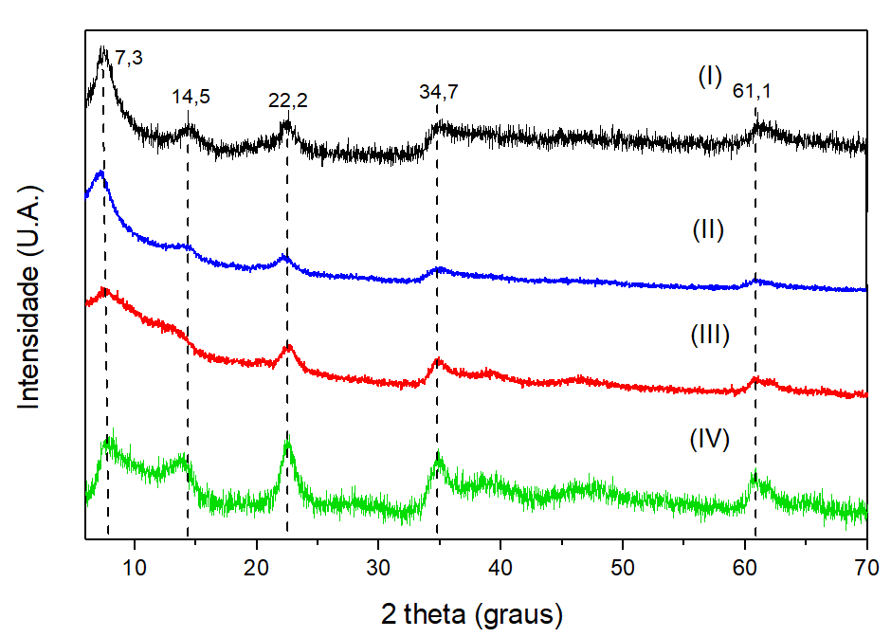

**Figura 3.** Difratogramas das amostras (I) C4.50.65, (II) C4.70.65, (III) C4.50.85 e (IV) 70.85.C4

As amostras com o sebacato como ânion, amostras apresentaram picos de espaçamento basal 003, e 006 mais intensos e largos em 5,0º e 10,3º respectivamente, o pico 009 não pôde ser observado mas o pico 0012 foi obsercado em 22,7º. O pico 015 em 34,7°, e os picos de índice 110 e 113 de valores aparecem sobrepostos como um pico em 61,1° (11)

As amostras apresentam pequenos desvios para valores maiores dos picos basais, indicando um distanciamento basal menor. Tal comportamento ocorre devido ao ângulo que o ânion é intercalo no material, um ângulo perpendicular resulta no maior espaçamento basal, mas ânions de comprimento longo, podem ser intercalados com ângulo de inclinação menor que 90º (3). Os ângulos de inclinação médios obtidos no presente trabalho foram de 80 e 55° respectivamente para o succinato e sebacato.

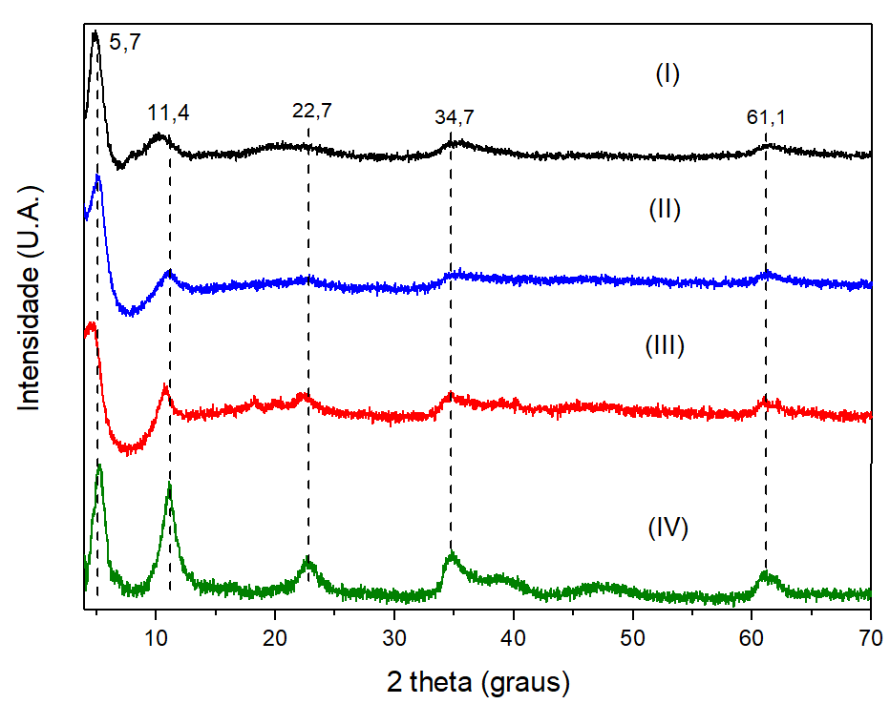

**Figura 4.** Difratogramas das amostras (I) C10.50.65, (II) C10.70.65, (III) C10.50.85 e (IV) C10.70.85.

A tabela 2 apresenta os valores para a fração cristalina obtidas paras as 8 amostras de HDL. Para o cálculo da fração cristalina foi realizada a razão entre a área cristalina e a área total dos difratogramas das amostras, onde 1 corresponde à uma amostra totalmente cristalina e 0 zero uma amostra amorfa. Foi possível verificar que as amostras com succinato apresentaram uma fração cristalina menor nas amostras 70.65.C4 e 65.85.C4, apresentando uma média de de 0,35±0,15. As amostras com sebacato apresentaram uma fração cristalina média de 0,54±0,04, tal resultado verifica a proposição de que ácidos di-carboxílicos tendam a estabilizar a formação de HDLs de valor elevado de x (3,15) e que ânions de cadeia comprida foram ainda mais eficazes em gerar materiais de maior cristalinidade.

**Tabela 2.** Fração cristalina calculada para as amostras.

|  |  |
| --- | --- |
| Amostra | Fração cristalina |
| 50.65.C4 | 0,50 |
| 70.65.C4 | 0,21 |
| 50.85.C4 | 0,19 |
| 70.85.C4 | 0,49 |
| 50.65.C10 | 0,57 |
| 70.65.C10 | 0,59 |
| 50.85.C10 | 0,49 |
| 70.85.C10 | 0,52 |

*Análise Textural*

As isotermas obtidas segundo classificação IUPAC (13) são do tipo IV com laço de histerese do tipo H2 (a) presentes na Figura 5 e 6, esse tipo de isoterma é característico de materiais mesoporosos.

**Figura 5.** Isotermas obtidos para as amostras de óxidos mistos provenientes dos HDLs de succinato.

Os óxidos mistos gerados pelos precursores com succinato apresentaram uma área superficial média de 187±10 m2g-1 e volume médio de poros de 0,25±0,01 cm3g-1 enquanto os gerados pelas amostras inicialmente com sebacato apresentam uma área superficial média de 246±20 m2g-1 e volume médio de poros de (0,41±0,08) cm3g-1, indicando que o tamanho do ânion influi fortemente na área superficial e volume de poros do óxido misto após a calcinação e degradação do ânion. Uma melhor avaliação dos fatores e suas combinações sobre essas propriedades foi obtido pelo fatorial.

**Figura 6.** Isotermas obtidos para as amostras de óxidos mistos provenientes dos HDLs de sebacato.

*Avaliação do Fatorial*

Os resultados das análises realizadas se encontram na tabela 3 e os gráficos de Pareto são apresentados nas figuras 7 e 8 conforme a discussão de cada resposta.

**Tabela 3.** Resultados das análises realizadas, onde S é a área superficial e V o volume de poros dos óxidos.

|  |  |  |
| --- | --- | --- |
| Amostra | S (m2g-1) | V (cm3g-1) |
| 50.65.C4-O | 181 | 0,25 |
| 70.65.C4-O | 181 | 0,24 |
| 50.85.C4-O | 206 | 0,24 |
| 70.85.C4-O | 192 | 0,27 |
| 70.85.C4-O* | 192 | 0,27 |
| 50.65.C10-O | 251 | 0,28 |
| 70.65.C10-O | 227 | 0,37 |
| 70.65.C10-O* | 280 | 0,44 |
| 50.85.C10-O | 257 | 0,57 |
| 70.85.C10-O | 216 | 0,41 |

*: Amostras de duplicatas

Analisando o gráfico de Pareto obtido para a área superficial foi possível notar que o ânion inicialmente utilizado nos HDLs, C4 ou C10, foi o único efeito relevante para a área dos óxidos. Para a avaliação das propriedades texturais as amostras são calcinadas para a obtenção dos óxidos mistos, degradando o ânion no processo. No entanto os óxidos mistos obtidos de uma HDL de partida com o ânion mais volumoso geraram um material com maior área superficial, isso indica que o ânion possui um efeito orientador, aumentando a área do óxido misto obtido.

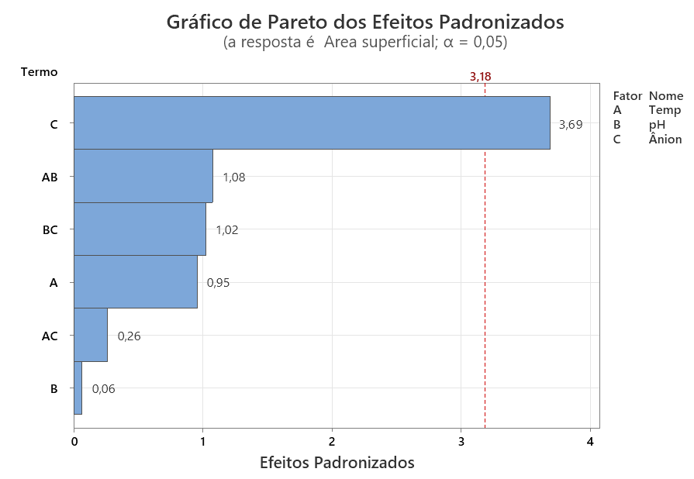

**Figura 7.** Gráfico de Pareto para a área superficial dos óxidos mistos

O ânion também foi o efeito significativo no volume de poros dos óxidos mistos obtidos. O uso de ânions dicarboxílicos de cadeia longa nos HDLs foi capaz de o orientar a formação de óxidos mistos de elevada área superficical e volume de poros, propriedades úteis para o uso como catalisadores e suportes, que serão avaliadas em trabalhos futuros. Enquanto a temperatura e pH utilizado nas sínteses e mesmo os efeitos combinados não foram significativos sob as propriedades dos óxidos mistos.

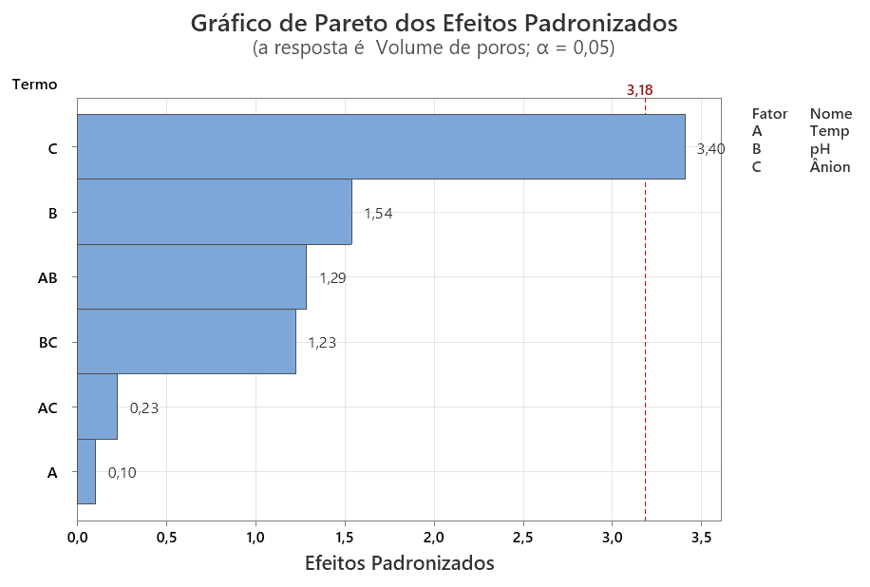

**Figura 8.** Gráfico de Pareto para o volume de poros dos óxidos mistos

Conclusões

Foram realizadas sínteses de HDLs de Al, Mg e Co com valor de x de 0,5 e diferentes ânions dicarboxílicos. Foi realizado um fatorial avaliando a temperatura, pH e comprimento do ânion sob a síntese dos HDLs e dos óxidos mistos correspondentes obtidos por calcinação.

A partir das caracterizações por diferentes técnicas foi possível verificar a formação de compostos HDLs semi cristalinos com a intercalação majoritária de ânions dicarboxílicos, com absorções de FTIR correspondentes ao ânion utilizado. No entanto, análises de FTIR verificaram pequena presença de carbonato nas amostras sintetizadas no pH de 8,5 e ausência de bandas de outros contaminantes como nitrato. O planejamento fatorial verificou que, após a calcinação, foram obtidos óxidos mistos mesoporosos de elevada área superficial e volume de poros. O comprimento do ânion dicarboxílico utilizado no HDL é capaz de orientar o óxido misto, sendo o fator significativo nas propriedades texturais dos óxidos gerados. O comprimento do ânion também favoreceu a fração cristalina das amostras de HDL.

Foi verificado que para a síntese dos HDLs o uso de ânions dicarboxílicos de cadeia longa favorece a obtenção de materiais com difratogramas mais definidos e obtenção de óxidos mistos de área superficial e volume de poros elevados após calcinação.

## Agradecimentos

## Referências

1. Cavani, F., Trifirò, F. & Vaccari; Catal. Today **1991**, 11, 173–301.
2. Park, S., Kwon, D., Kang, J. Y. & Jung, J. C; Green Energy Environ. **2019**, 4, 287–292.
3. Duan, X., et al; Layered Double Hydroxides. Layered Double Hydroxides, Springer, Berlin, 2006
4. Brindley, G. W. & Kikkawa, S; Am. Mineral. **1979**, 64, 836–843.
5. Aguilera, L. J., Palacio, L. A. & Faro Jr., A. C; Appl. Clay Sci. **2019**, 176, 29–37.
6. Coelho, T. L., Licea, Y. E., Palacio, L. A. & Faro, A. C; Catal. Today **2015**, 250, 38–46.
7. Brunauer S, Deming LS, Deming WE, Teller E; J Am Chem Soc **1940**, 62:1723–1732.
8. Barrett EP, Joyner LG, Halenda PP; J Am Chem Soc **1951**, 73:373–380.
9. Greenwell, H. C., Marsden, C. C. & Jones, W; Green Chem. **2007**, 9, 1299.
10. Du, X., Wang, Y., Su, X. & Li, J; Powder Technol. **2009**, 192, 40–46.
11. Cao Y, Zheng D, Dong S; J Electrochem Soc. **2019**, 166, C3106-C3113.
12. Herrero, M., Labajos, F. M. & Rives, V; Appl. Clay Sci. **2009**, 42, 510–518.
13. M. Thommes, K. Kaneko, A. V. Neimark, J. P. Olivier, F. Rodriguez-Reinoso, J. Rouquerol, and K. S. W. Sing; Pure Appl. Chem. **2015**, 87, 1051.
14. Robert M. Silverstein, Francis X. Webster, David J. Kiemle, D. L. B. Spectrometric Identification of Organic Compounds, John Wiley & Sons, Inc., New York, 2014.
15. Boclair, J. W. & Braterman, P. S; Chem. Mater. **1999**, 11, 298–302.